

北京工业大学
2021-2022学年 第2学期
信息学部软件学院

课程名称： | JAVA程序设计
报告性质： | □作业报告 █实验报告
学号： |  | 姓名：
任课教师： | 陈洪丽 | 课程性质： | 基础选修课
学分： | 2 | 学时： | 32
班级： |  | 成绩：
小组成员： | 无
教师评语：
2022年 2月 22日

实验名称___ 实验四 泛型与常用数据结构 实验日期_ 2022-4-26__
实验报告要求：1.实验目的 2.实验内容 3. 算法设计 4.程序流程图5.运行结果 6.实验体会（包括调试过程中发现的问题及解决方法）。
一、实验目的和要求
1、掌握集合框架包含的内容，掌握泛型集合的使用
2、掌握ArrayList和LinkedList、HashMap、Iterator的使用
二、实验内容
实验题目：
1. 已知有十六支男子足球队参加2008年北京奥运会。写一个程序，把这16支球队随机分为4个小组。
注：使用Math.random来产生随机数。参赛球队列表如下：科特迪瓦，阿根廷，澳大利亚，塞尔维亚，荷兰，尼日利亚，日本，美国，中国，新西兰，巴西，比利时，韩国，喀麦隆，洪都拉斯，意大利。
思路：创建一个List：其元素为四个小List，其中每个小List表示一个分组。
一种结果截图如下：
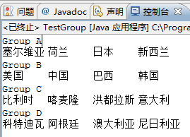
2. 编写一个Book类，该类至少有price成员变量。该类要实现Comparable接口，在接口的compareTo()方法中规定Book类两个实例的大小关系为二者的price成员的大小关系。
试编写一个主类SortSearchMainClass，在main()方法中将Book类的若干个对象存放到一个链表中，然后再用Book类创建一个新的对象，并检查这个对象和链表中哪些对象相等。
结果截图为：
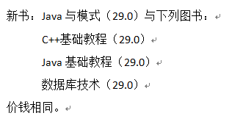
3.有如下Student对象
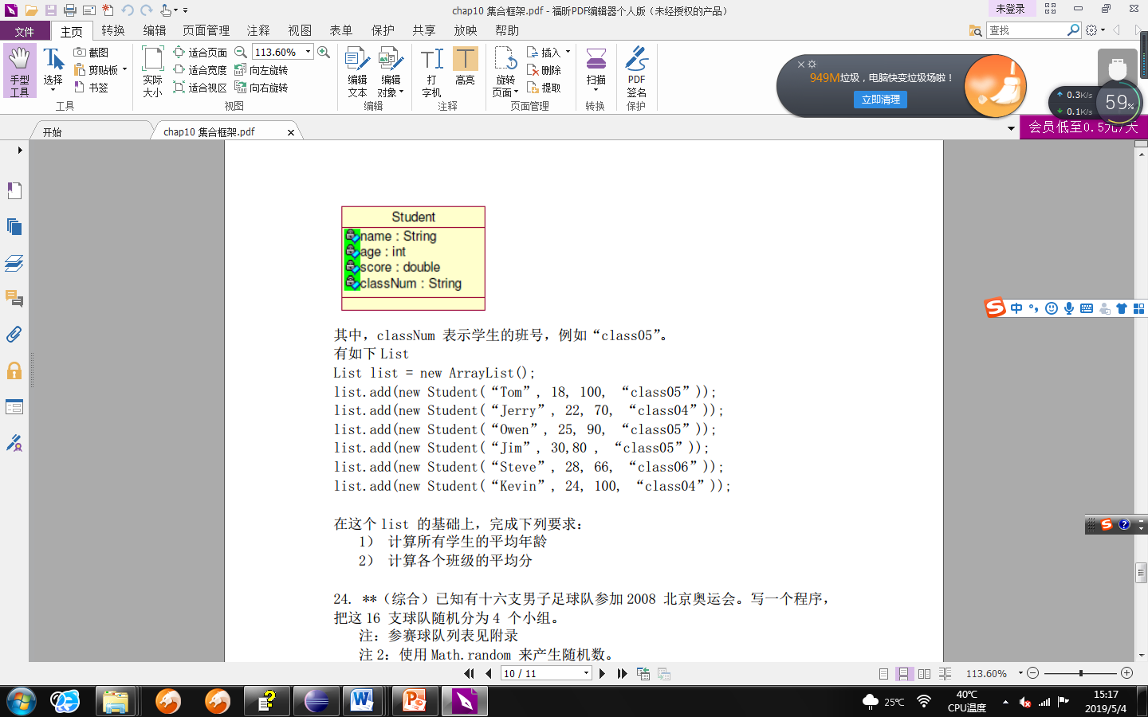
基本思路：创建一个Map，该Map的键为班号，该Map的值为一个List，List中放的是相应班级中所有的学生。
各个班级的平均分截图如下：
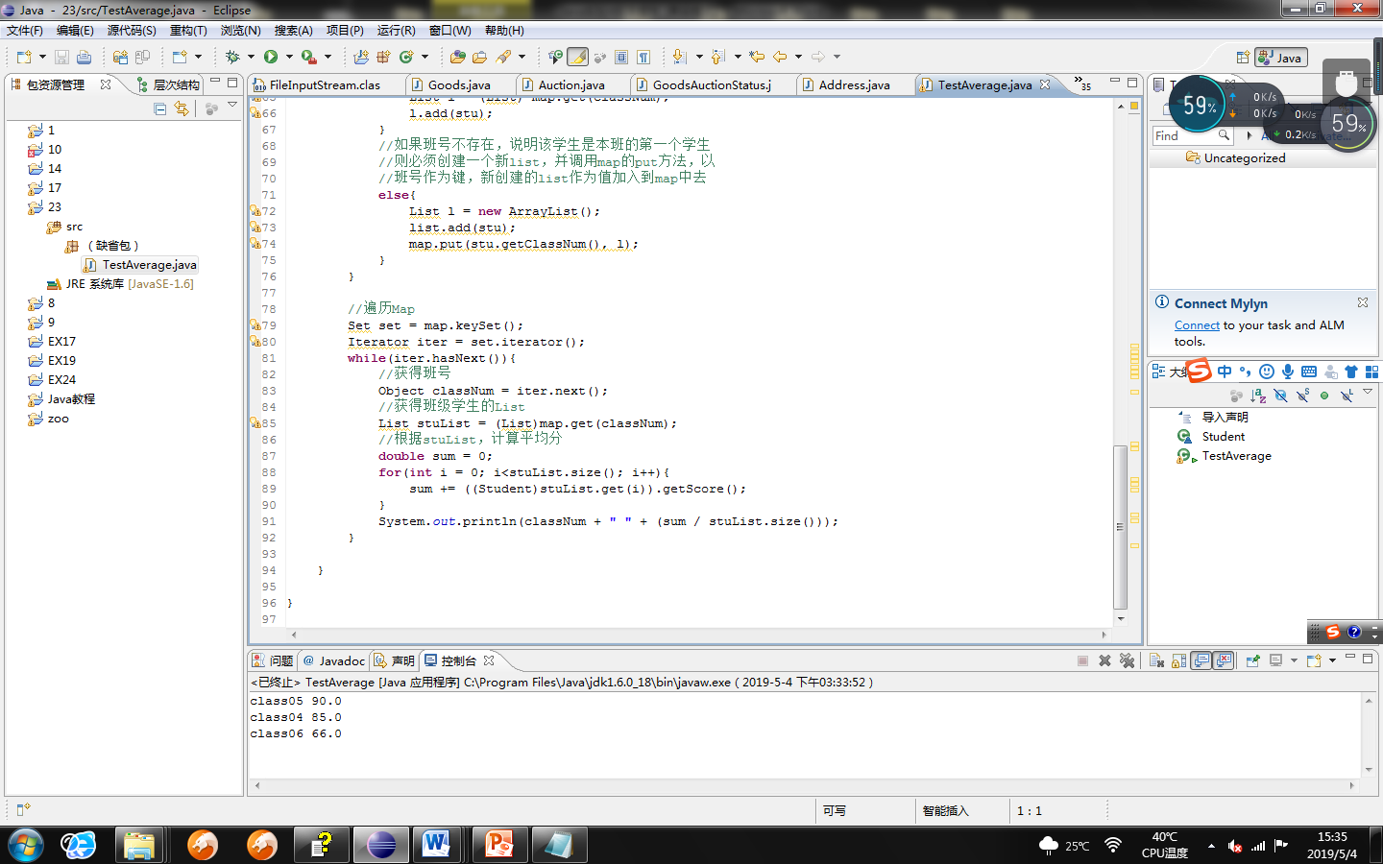
三、实验步骤
1、算法设计-总体设计
采用面向对象方法设计软件结构，定义类及类之间的关系，画出类图。要求程序结构合理。
2、程序流程图
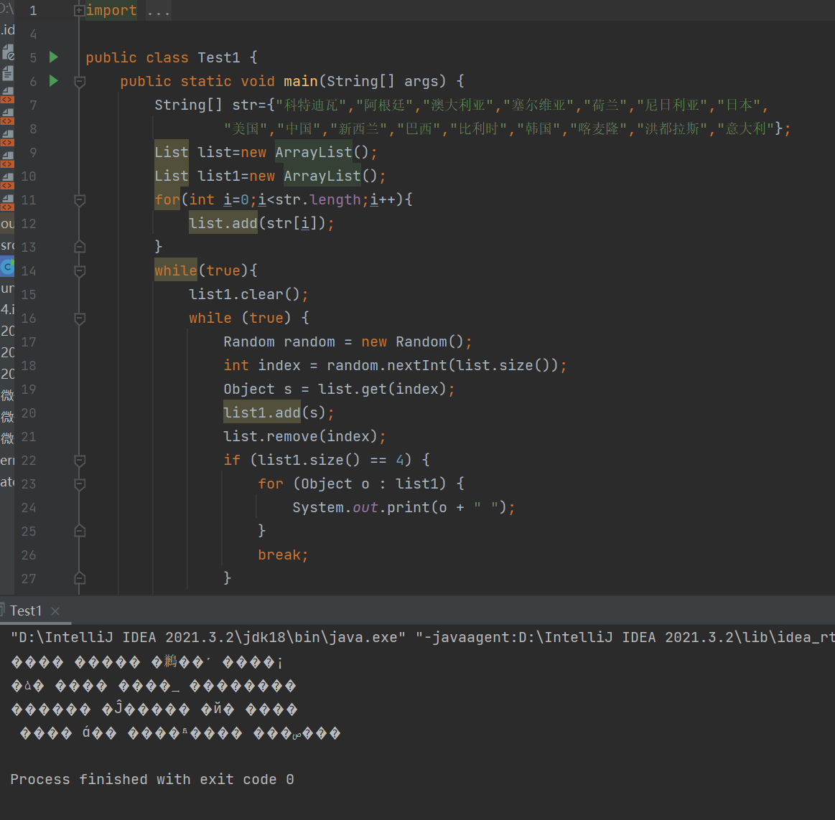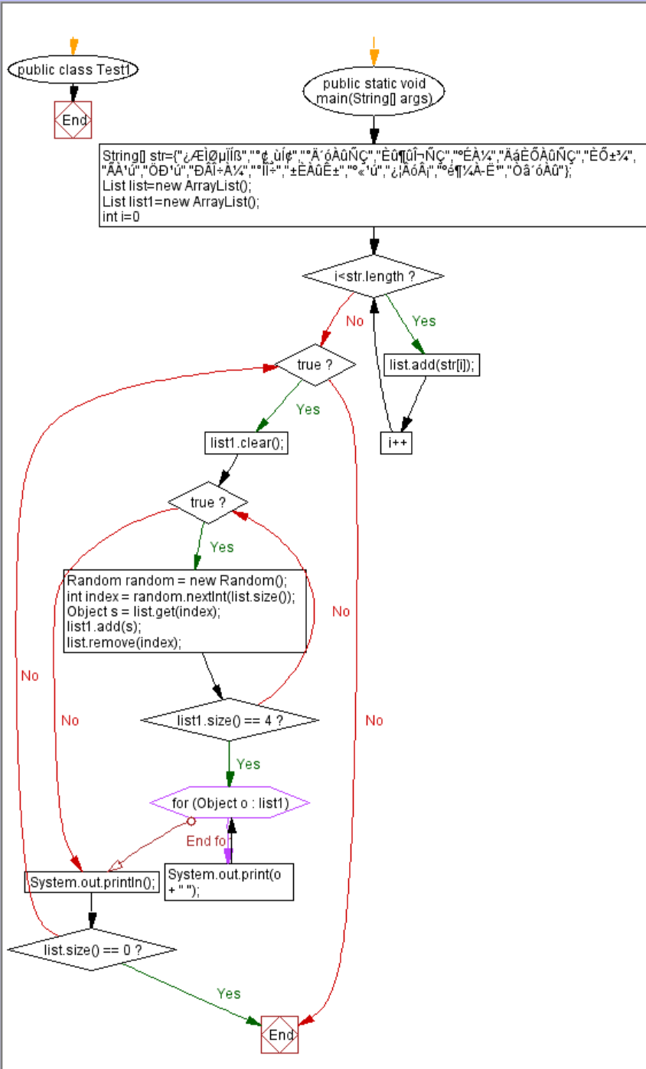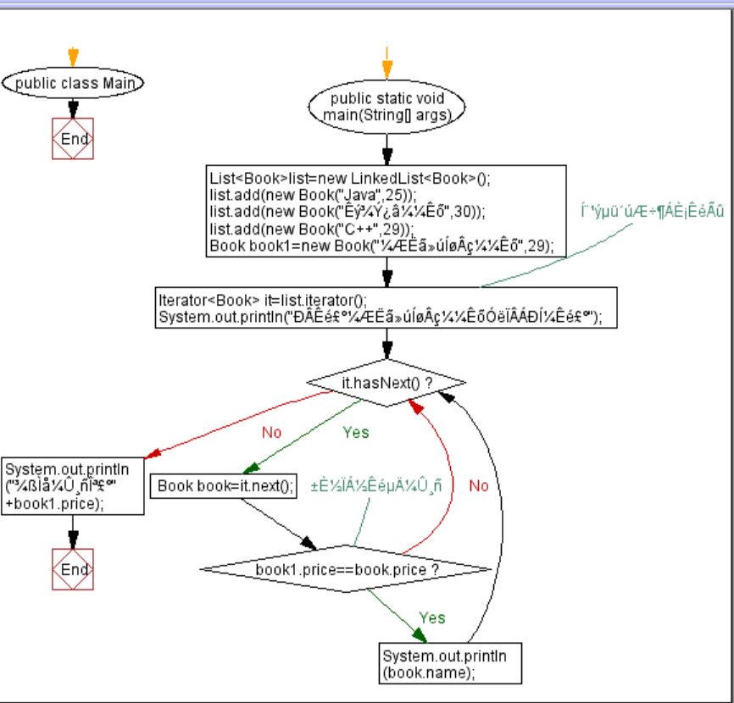
3、源代码（注意：以源文件.java提交）
4、测试数据和执行结果 （在给定数据下，执行操作、算法和程序的结果，可使用数据、图表、截图等给出）
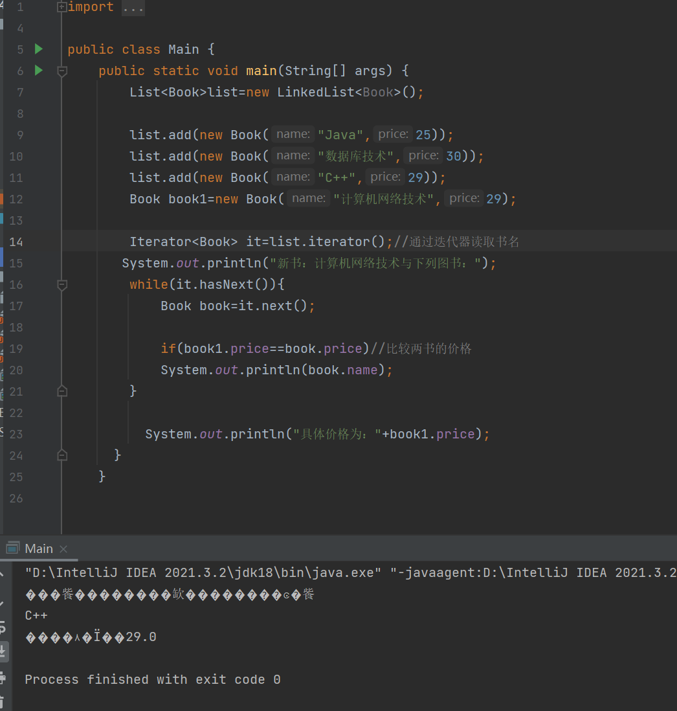
5、实验结果分析及总结（对实验的结果是否达到预期进行分析，总结实验的收获和存在的问题，包括调试过程中发现的问题及解决方法）

